Mybatis接口参数绑定机制
- 接口方法是一个参数：mapper文件中取值：#{随便写} ，建议可读性要高 见名知意
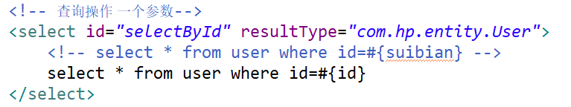
- 接口方法是多个参数：
  - 通过下标的方式绑定（缺点：可读性不高）
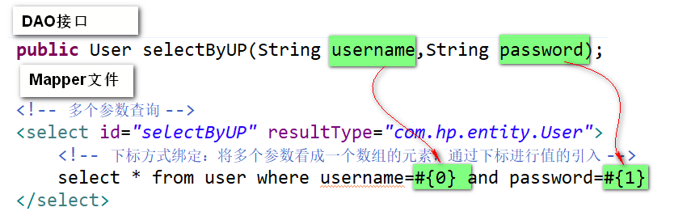
  - 通过注解的方式绑定（重点）
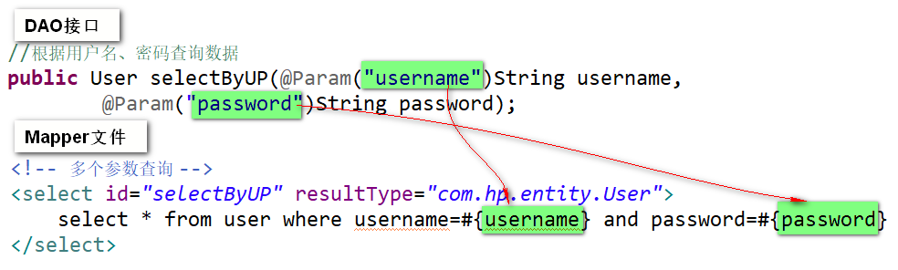
PS： @Param注解中 value属性可以省略 。
  - 通过map的方式绑定（了解）
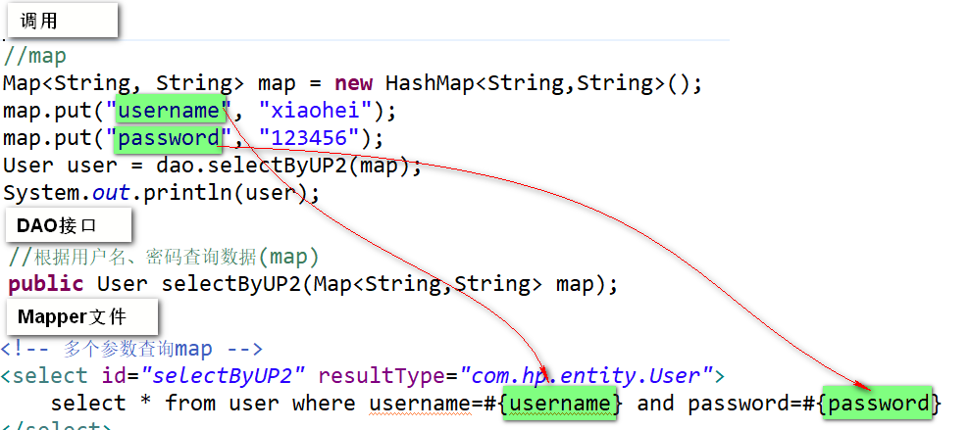

  - 通过对象的方式绑定（重点）
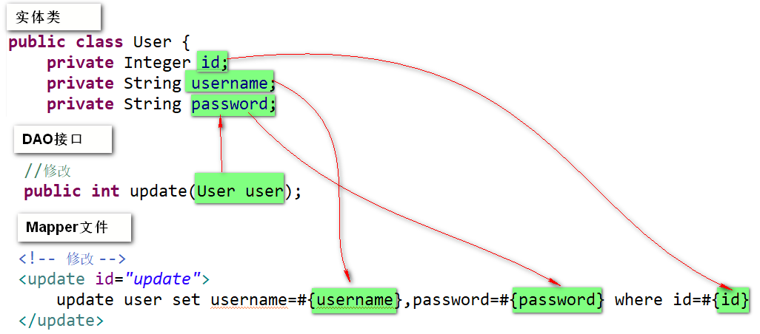
- 使用mybatis完成CRUD
- 查询多条数据
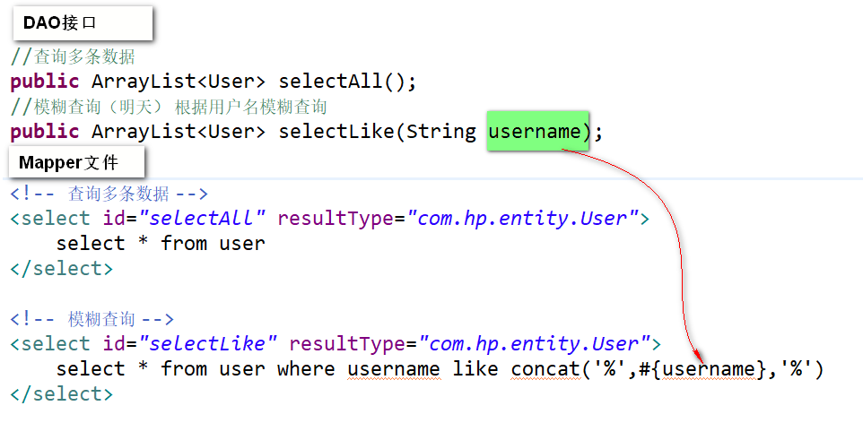
- 添加
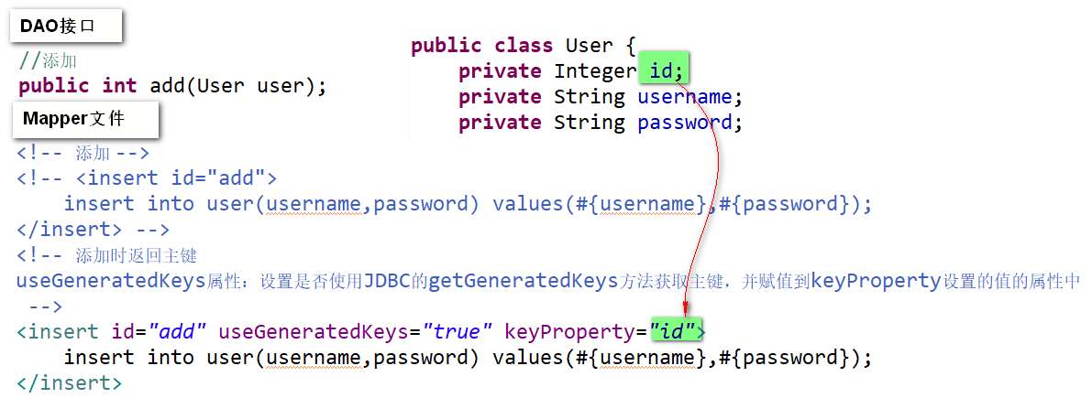
- 删除
